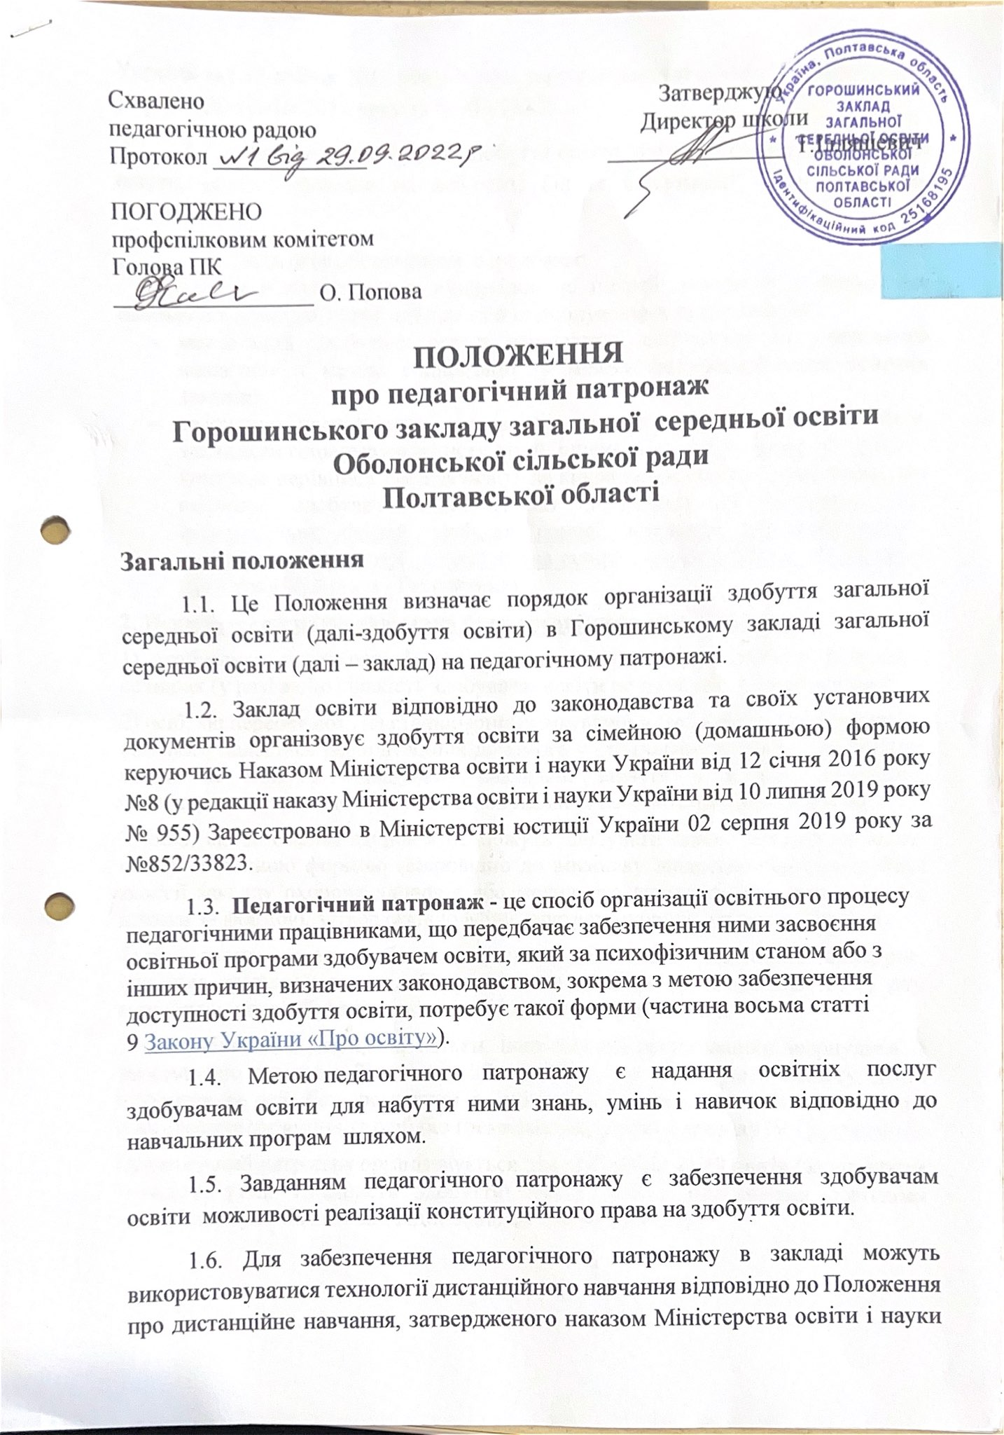

України від 25 квітня 2013 року N 466, зареєстрованого в Міністерстві юстиції України 30 квітня 2013 року за N 703/23235.

1.7. Інформація про форми здобуття освіти, що забезпечуються закладом освіти, оприлюднюється на веб-сайті (за їх відсутності - на веб-сайтах засновників).

1.8. Педагогічний патронаж передбачає:

– надання освітніх послуг відповідно до потреб дитини та у формі, яка найбільш відповідає стану дитини та її індивідуальним можливостям;

* можливість здобувача освіти періодично долучатися до учнівського колективу з метою соціалізації (у межах загальношкільних освітніх заходів);
* взаємодію педагогічних працівників із закладами охорони здоров’я, закладами соціального захисту дітей, [інклюзивно-ресурсними центрами](https://wiki.legalaid.gov.ua/index.php/%D0%9E%D1%81%D0%B2%D1%96%D1%82%D0%B0_%D0%B4%D1%96%D1%82%D0%B5%D0%B9_%D0%B7_%D0%BE%D1%81%D0%BE%D0%B1%D0%BB%D0%B8%D0%B2%D0%B8%D0%BC%D0%B8_%D0%BF%D0%BE%D1%82%D1%80%D0%B5%D0%B1%D0%B0%D0%BC%D0%B8_(%D1%96%D0%BD%D0%BA%D0%BB%D1%8E%D0%B7%D0%B8%D0%B2%D0%BD%D0%B5_%D0%BD%D0%B0%D0%B2%D1%87%D0%B0%D0%BD%D0%BD%D1%8F)" \o "Освіта дітей з особливими потребами (інклюзивне навчання));
* контроль керівника закладу освіти за виконанням освітньої програми, яку опановує здобувач освіти (пункт 3 розділу IV [Положення про індивідуальну форму здобуття повної загальної середньої освіти, затвредженого наказом Міністерства освіти і науки України від 12 січня 2016 року № 8](https://zakon.rada.gov.ua/laws/show/z0184-16" \l "n307) (далі - Положення).

**2. Педагогічний патронаж може бути організований для осіб, які:**

1) здобувають початкову, базову середню освіту та проживають у селах і селищах (у разі якщо кількість здобувачів освіти не дозволяє утворити клас);

2) осіб, які перебувають на стаціонарному лікуванні в закладах охорони здоров’я або яким надається реабілітаційна допомога у стаціонарних умовах (якщо такі особи не можуть відвідувати навчальні заняття у класах, створених безпосередньо за місцем лікування або надання реабілітаційної допомоги);

3) осіб, які за станом здоров’я не можуть здобувати повну загальну середню освіту за денною формою (відповідно до висновку лікарсько-консультаційної комісії закладу охорони здоров’я або медичного висновку про стан здоров’я дитини за формою, затвердженою Міністерством охорони здоров’я України);

4) осіб, взятих під варту або засуджених до позбавлення волі на певний строк, для яких організовується здобуття освіти відповідно до законодавства (у разі якщо кількість здобувачів освіти не дозволяє утворити клас);

5) дітей-біженців, дітей, чиї батьки, інші законні представники звернулися із заявами про визнання біженцями або особами, які потребують захисту, дітей іноземців та осіб без громадянства, які утримуються в пунктах тимчасового перебування іноземців та осіб без громадянства (пункт 1 розділу IV [Положення](https://zakon.rada.gov.ua/laws/show/z0184-16" \l "n307)).

Педагогічний патронаж організовується для осіб віком **до 18 років** (за винятком випадків, коли тривалість здобуття освіти осіб з особливими освітніми потребами було подовжено відповідно до законодавства).

**3. Організація педагогічного патронажу**

Зарахування до закладу освіти на індивідуальну форму здобуття освіти проводиться зазвичай до початку навчального року і може здійснюватися незалежно від наявності вільних місць у класі (пункт 5 розділу I [Положення](https://zakon.rada.gov.ua/laws/show/z0184-16" \l "n307)).

Зарахування (переведення) на індивідуальну форму здобуття освіти здійснюється зазвичай **на навчальний рік**.

Для зарахування до закладу освіти учня батькам або іншим законним представникам учня або ним самим (якщо він є повнолітнім) необхідно подати до відповідного закладу освіти відповідну **заяву** [встановленої форми](https://zakon.rada.gov.ua/laws/show/z0564-18" \l "top) (з пред’явленням документа, що посвідчує особу заявника), а також:

1. копію свідоцтва про народження дитини або документа, що посвідчує особу здобувача освіти (під час подання копії пред’являється оригінал відповідного документа);
2. оригінал або копію медичної довідки за формою первинної облікової документації № 086-1/о «Довідка учня загальноосвітнього навчального закладу про результати обов’язкового медичного профілактичного огляду», затвердженою [наказом Міністерства охорони здоров’я України від 16 серпня 2010 року № 682](https://zakon.rada.gov.ua/laws/show/z0794-10" \l "Text);
3. оригінал або копія відповідного документа про освіту *(за наявності)*;
4. оригінал або копію висновку про комплексну (чи повторну) психолого-педагогічну оцінку розвитку дитини чи витягу з протоколу засідання психолого-медико-педагогічної консультації *(за бажанням)*;
5. документ, що підтверджує обставини, за яких особі можу бути організований педагогічний патронаж (наприклад, стан здоров’я, знаходження під вартою або засудження, статус біженця);
6. копію документа, що підтверджує законність перебування в Україні *(для іноземців та осіб без громадянства)*.

За бажанням здобувача освіти та одного з батьків, інших законних представників (з відповідним зазначенням в індивідуальному навчальному плані) навчальні заняття, консультації, оцінювання можуть проводитися:

→ за місцем проживання здобувача освіти або в закладі освіти;

→ індивідуально або для групи здобувачів освіти .

Педагогічний патронаж для здобувачів освіти, які за станом здоров’я не можуть відвідувати заклад освіти і перебувають у закладі охорони здоров’я, організовується при найближчому за розташуванням до місця лікування закладі освіти, визначеному відповідним органом управління у сфері освіти. За наявності у такому закладі освіти групи здобувачів освіти, які проходять лікування або реабілітацію, у складі 5 і більше осіб навчання може здійснюватися у групі (за потреби - протягом навчального року).

Здобувачі освіти проходять формувальне, поточне, підсумкове (тематичне, семестрове та річне, що здійснюється за результатами семестрового) оцінювання, а також атестацію відповідно до законодавства (пункт 8 розділу IV [Положення](https://zakon.rada.gov.ua/laws/show/z0184-16" \l "n307)).